國立臺灣科學教育館
物質科學單元 ~ 學習單
主題：□ 生命奧妙 □ 生態與環境
□ 與化學有約 □ 物理大搜查
□ 科學遊戲王國 þ 藍色星球
適用：□ 國小中年級 þ 國小高年級 □ 國中
姓名： 日期： 年 月 日
- 勾勾看，將答案在空格處打ˇ
《活動一》地球的歷史
小朋友們，整個太陽系內有九個行星，地球排行第三，那你知道，地球一開始是如何來到太陽的附近嗎？其實它是從宇宙的深處飛向太陽的附近，受到太陽的重力吸引，而形成現在這種地球繞著太陽轉的情況，而繞著恆星轉動的星體就稱為『行星』，隨著展覽場的影片播放內容，回想看看，回答下面的問題：
1.地球進入太陽系後，已經經過多少年呢？
□ 5億年 □ 100億年 □ 46億年
2.你知道最初地球的樣子嗎？
□ 大水球 □ 大火球 □ 大冰球
3.當地球出現生物的時候，最早生物是出現在哪裡呢？
□ 陸地 □ 海洋 □空中
4.恐龍曾經是地球上最大的爬蟲類動物，請問哪個時代是恐龍最多的時代呢？
□ 三疊紀 □ 侏儸紀 □ 白堊紀
5.人類的祖先，我們稱為什麼呢？
□ 猿人 □ 孫悟空 □ 恐龍
6.地球從過去到現在，經過那麼長久的時間，你知道早期的大陸，也就是我們所稱的『盤古大陸』是呈現什麼樣子嗎？
□ 連在一起的陸地 □ 分散各地的陸地 □ 與現在一樣
7.過去的生物死亡後，被埋入土以後，經過很長的歲月，你知道會變化成什麼物質呢？
□ 動物 □ 化石 □ 植物
《活動二》認識臺灣
臺灣是位在太平洋旁一個島嶼，是慢慢由海裡面昇起來的一塊陸地，現今我們都是居住在被稱為『福爾摩沙』寶島的這塊土地上，考考你了解多少這塊土地：
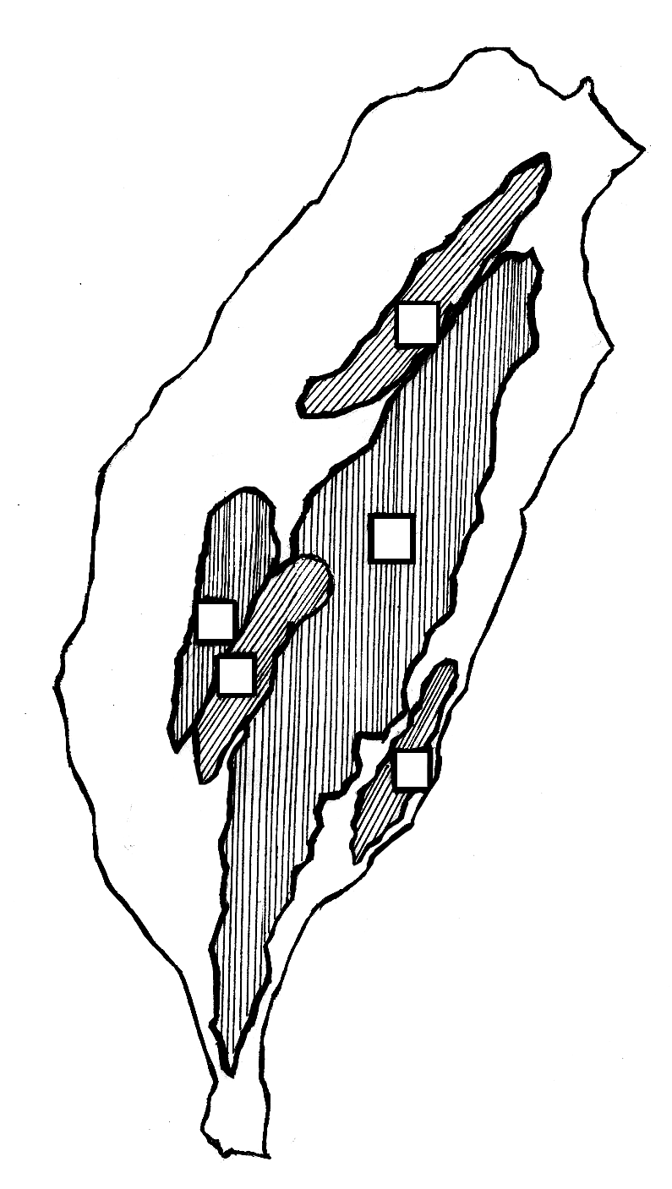

甲.雪山山脈
乙.中央山脈
丙.玉山山脈
丁.阿里山山脈
戊.海岸山脈

1.臺灣五大山脈中，最高的山叫做什麼名字呢？
□ 雪山 □ 阿里山 □ 玉山
2.北回歸線經過臺灣的嘉義縣與哪一個縣市呢？
□ 台東縣 □ 花蓮縣 □ 雲林縣
3.臺灣是一個美麗的寶島，請問它是位於哪個海洋邊緣呢？
□ 印度洋 □ 大西洋 □ 太平洋
4.臺灣的東部大部份主要的地形是什麼型態呢？
□ 平原 □ 縱谷 □ 沙洲
5.在臺灣地層裡，下列物質是無法發現的呢？
□ 動物化石 □ 恐龍化石 □ 植物化石
《活動三》認識臺灣的四季與氣象
臺灣是位在北半球，又因為海島與高山的關係，因此居住在臺灣的人們可以感受到四季的明顯變化，春夏秋冬四季都各有不同的特色，請你回答下面幾個問題：
1.看著『臺灣的四季』這一個展品中，你可以發現地球是繞著什麼在轉動呢？
□ 太陽 □ 月亮 □ 火星
2.地球繞著太陽轉動的軌跡是圓形軌跡，但太陽是否在圓心處呢？
□ 是 □ 否 □ 無法判斷
3.夏季與冬季這兩個季節，哪個季節我們距離太陽較近呢？
□ 夏季 □ 冬季 □ 一樣
4.冬季的臺灣受到從蒙古來的高氣壓影響，而吹來什麼季風？
□ 西南季風 □ 西北季風 □ 東北季風
5.為何臺灣的夏季會那麼熱，與下列何者最有關係呢？
□ 太陽日照角度 □ 東北季風的影響 □ 因為暑假到了
6.我們將大氣層分成對流層、平流層、中氣層、增溫層，請問我們平常看到颳風、下雨與白白的雲是出現在哪一層呢？
□ 對流層 □ 平流層 □ 中氣層 □ 增溫層
7.在展覽場中，介紹大氣層分類的影片中會告知我們哪一層溫度最高呢？
□ 對流層 □ 平流層 □ 中氣層 □ 增溫層
8.一般飛國際線的飛機都會在哪一層飛行，比較平穩呢？
□ 對流層 □ 平流層 □ 中氣層 □ 增溫層
9.天空中的雲，形狀非常的奇特，各式各樣都有，我們可以依據不同的特性，將它分為幾類呢？
□ 10種 □ 20種 □ 30種 □ 100種
《活動四》認識大石頭
☆回答下列問題：
1.觸摸岩石區放置很多石頭，你可以去摸摸看，請問你最喜歡哪三顆石頭呢？請你寫下它的名稱。
_____________ _____________ _____________
2.觀察硫磺是什麼顏色？列舉你所知道的地方會有硫磺溫泉？（列舉
一處）


紀念章 戳蓋處

